Генерация второй оптической гармоники в оксидных многослойных гетероструктурах YFeO₃/LaFeO₃.
Буряков А.М.
Аспирант

Московский государственный технический университет радиотехники,

электроники и автоматики, Москва, Россия

E-mail: buriakovam1989@gmail.com
Гетероструктуры YFeO₃/LaFeO₃(YFO/LFO), являются перспективной основой для создания магнитоэлектронных устройств. Возникновение поляризации в результате нарушения инверсионной симметрии является необходимым условием для технологически важных свойств ферро- и пьезоэлектричества, используемых в конденсаторах и актюаторах, в то время как нарушение временной симметрии требуется для магнитоупорядоченных состояний, таких как антиферро- и ферромагнетизм, используемых в устройствах хранения информации. Такие структуры обладают хорошей чувствительностью и селективностью в отношении различных токсичных газов, например, CO и NO_{x} [1].
Известно, что электродипольный вклад в генерацию второй оптической гармоники (ГВГ) разрешен лишь в нецентросимметричных средах [2]. Однако, как было показано в нескольких теоретических [3-5] и экспериментальных [6,7] работах, магнитодипольный МД и квадрупольный КД вклады могут быть существенными вследствие резонансного усиления, и поэтому могут быть измерены экспериментально. Нелинейная поляризация для таких структур может быть записана как [8]:

. (1)

В данной работе представлены исследования поверхностных и интерфейсных состояний мультислойных образцов YFO/LFO, проведенные методом ГВГ.
В установке для измерения магнитоиндуцированной ГВГ образец был помещен в магнитное поле, прикладываемое в меридиальной геометрии (т.е. вектор напряженности магнитного поля находится в плоскости образца).
Нами были экспериментально исследованы серии гетероструктур с четным и нечетным числом монослоев YFO и LFO на подложке DyScO₃. Общая толщина монослоев 160 nm. Результаты расчета суммарной поляризации для различного количества монослоев показали, что при нечетном числе монослоев наблюдается максимальная поляризация, а при четном числе монослоев поляризация равна 0. Причем увеличение количества слоев уменьшает суммарную поляризацию всей структуры.
Магнитный вклад в ГВГ проявляется в виде неэквивалентных зависимостей интенсивности ГВГ при приложении магнитных полей противоположных знаков. Неэквивалентность интенсивностей ГВГ возникает вследствие монодоменизации образца при приложении внешнего магнитного поля, а также из-за отсутствия кристаллографического и одновременного сосуществования магнито-дипольного и квадрупольного вкладов, а также их интерференции. Интенсивности ГВГ при приложении полей противоположных знаков для образца с четным числом монослоев не различаются.
На рис.1 (a) представлен спектр ГВГ в диапазоне энергии фотонов hω=1.33-1.6эВ. Резонансное усиление магнитодипольного вклада в ГВГ наблюдается при энергии фотонов 1,41 эВ. Магнитоиндуцированная генерация второй оптической гармоники в зависимости от количества монослоев представлена на рисунке 1(b). Изменение коэрцитивного поля показано стрелками. Максимальная ширина наблюдается у структуры с единичным монослоем.

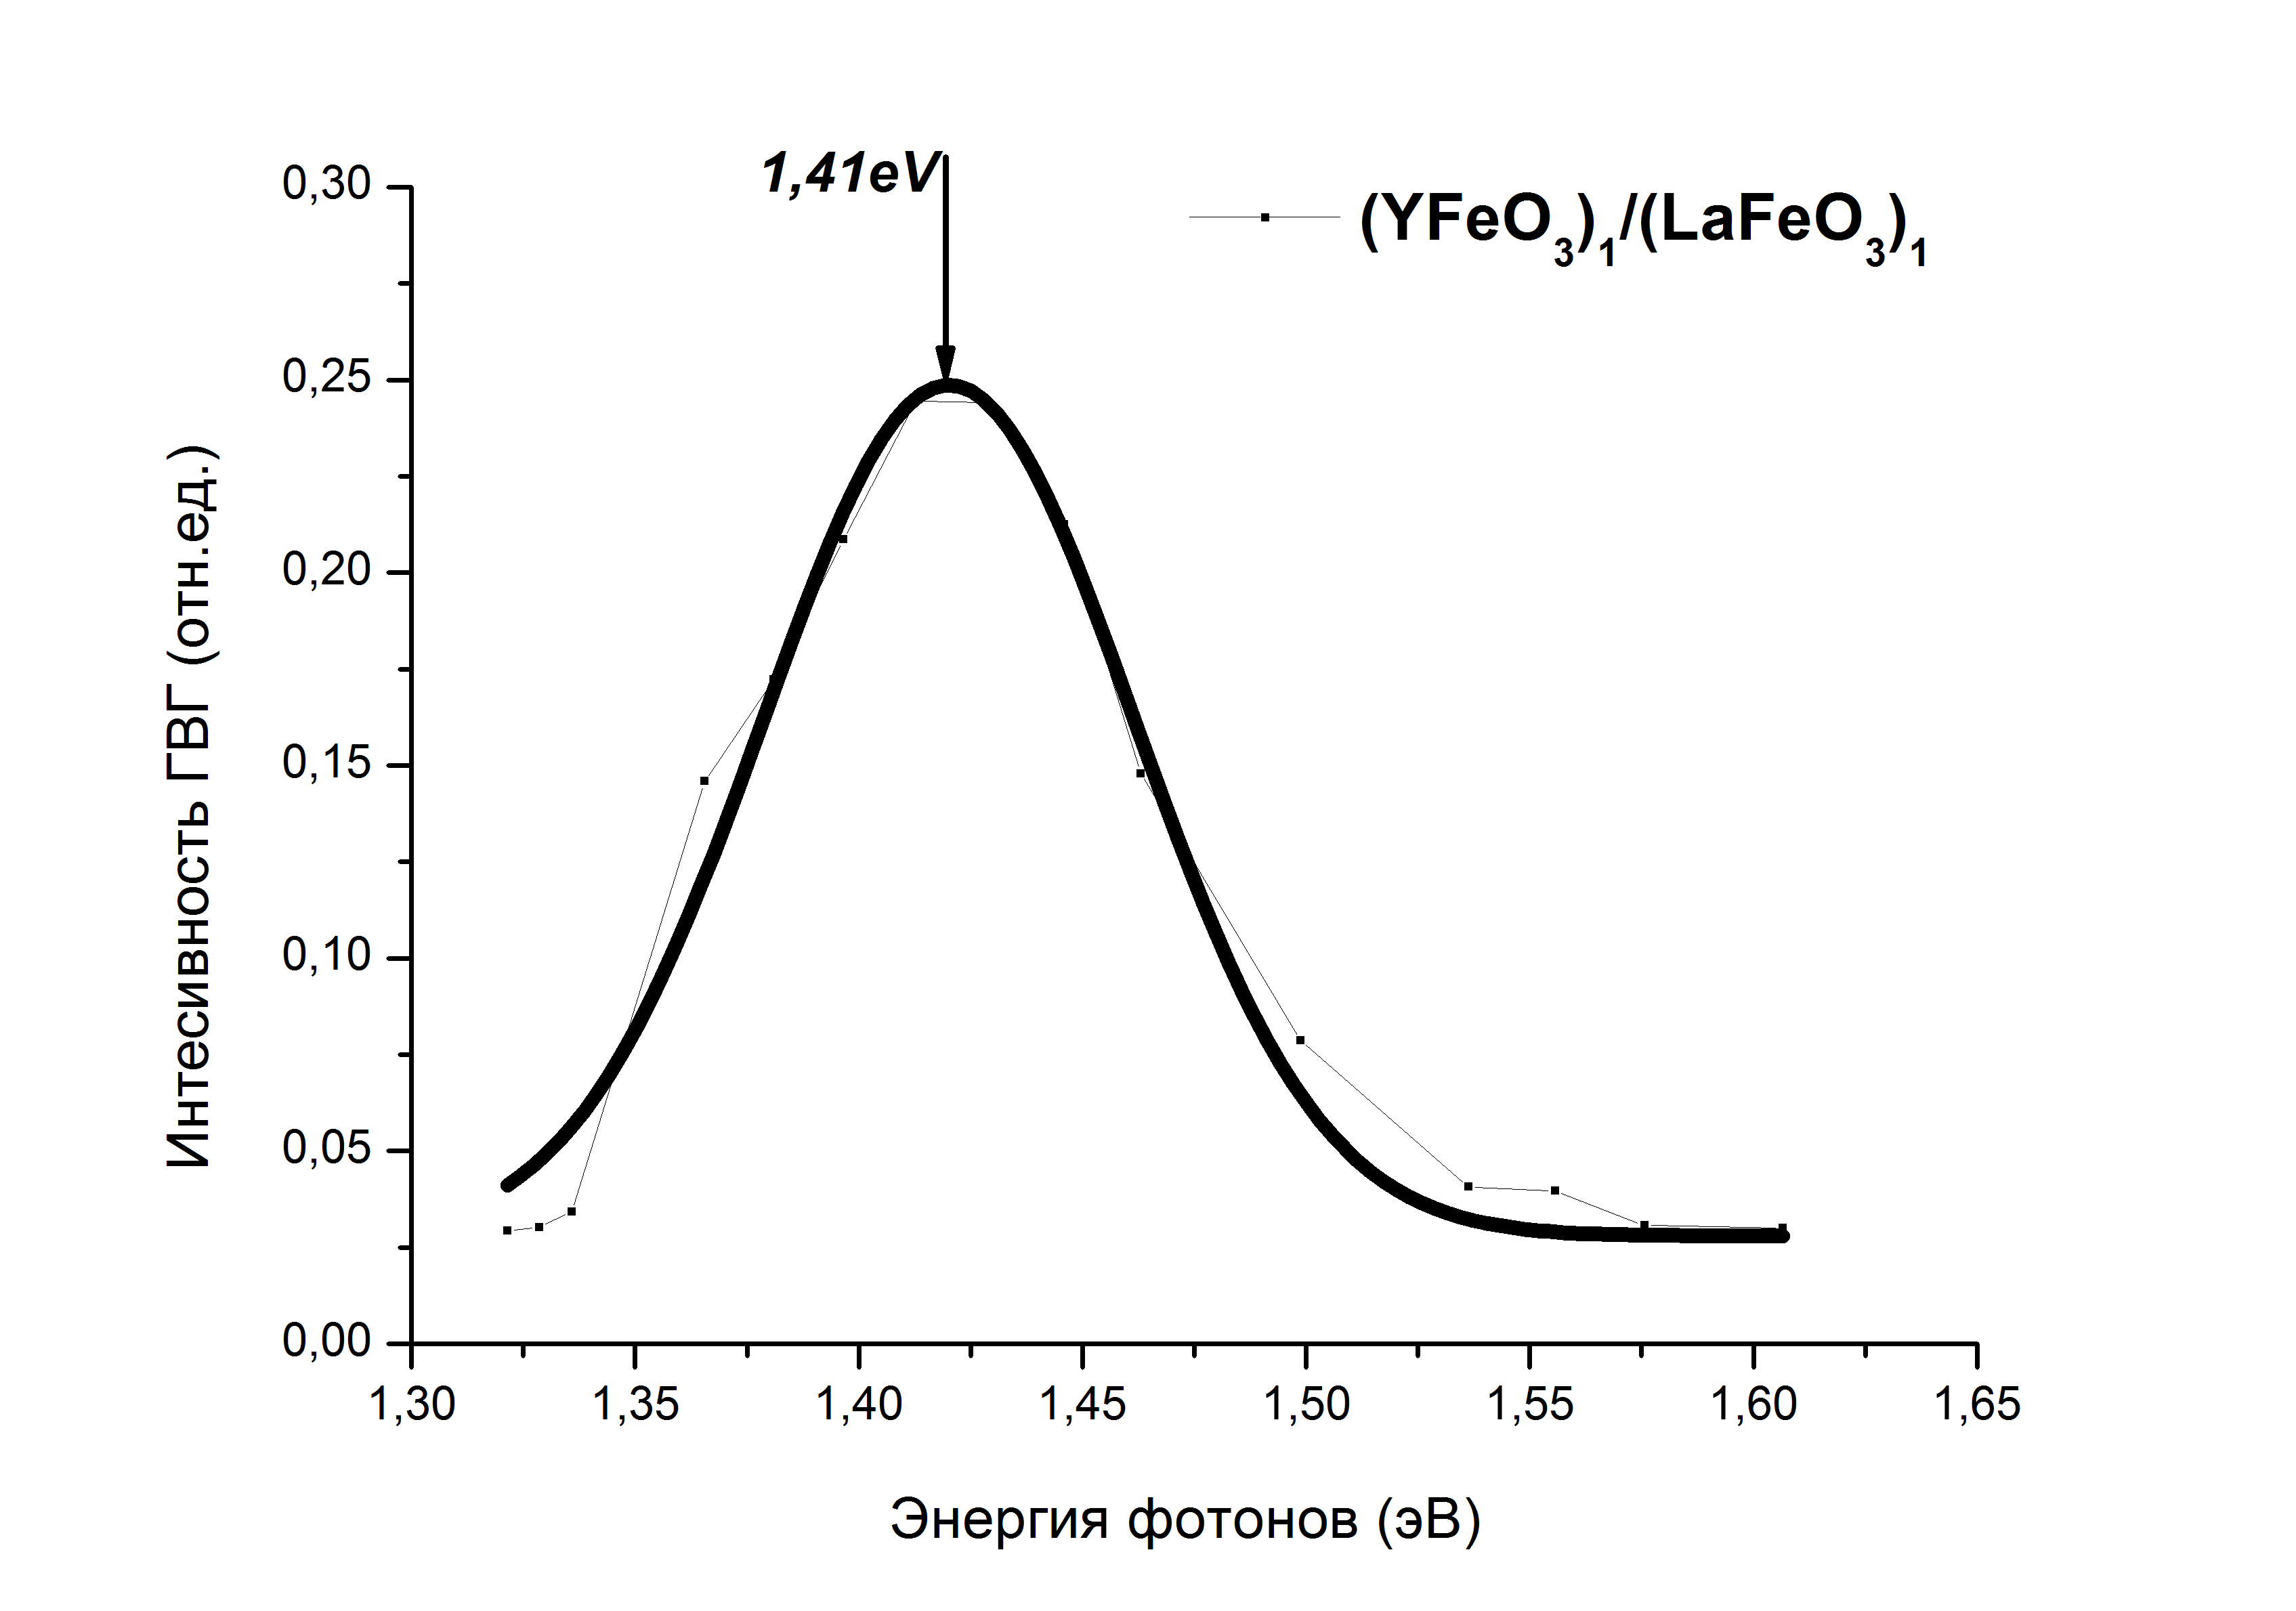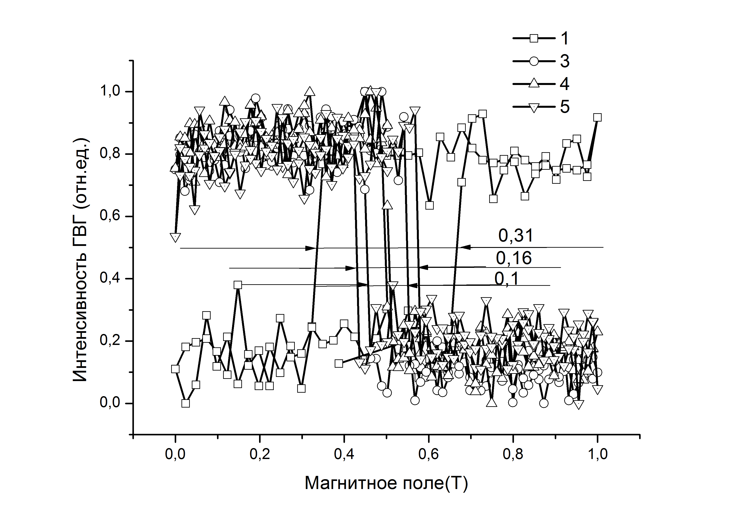
а
b
Рис 1. (a) Спектр ГВГ в мультислойном образце с единичным монослоем. (b) Полевая зависимость интенсивности ГВГ для мультислойных структур (YFeO₃)_{n}/(LaFeO₃)_{n}, n=1,3,4,5
Поскольку интенсивность ГВГ пропорциональна квадрату поляризации, экспериментальная зависимость поляризации в зависимости от количества монослоев. качественно подтверждает теоретическую кривую полученную в работе [1].
На основе анализа поляризационных зависимостей генерации второй оптической гармоники было показано, что нелинейный оптический сигнал в структурах YFO/LFO обусловлен магнитодипольным вкладом. Было показано, что максимальная величина поляризации наблюдалась у гетероструктур с нечетным числом монослоев. Причем с увеличением числа монослоев суммарная поляризация гетероструктуры уменьшается. Приложение внешнего магнитного поля монодоменизирует структуры [9] и приводит к неэквивалентности двух противоположных направлений намагниченности. Неэквивалентность интенсивностей ГВГ может быть объяснена отсутствием кристаллографического вклада в нелинейную поляризацию.
Работа выполнена при поддержке гранта РФФИ №13-02-12450 офи_м2.

Литература
- J. Alaria, P. Borisov, M. S. Dyer, T. D. Manning, S. Lepadatu, M. G. Cain. Chemical Science, 5// (2014) 1599-1610
- Шен И. Р. Принципы нелинейной оптики. – М.: Наука, 1989.
- Fiebig et al. J.Opt.SocAm.B/Vol.22,No. 1/January (2005)
- Kielich S., Zawodny R. DC magnetic field-induced second harmonic generation of laser beam // Opt. Commun. – 1971, Vol. 4. – P. 132-134.
- Kielich S., Zawodny R. On new nonlinear magneto-optical phenomena in crystals and liquids // Optica Acta – 1973, Vol. 20. – P. 867-877.
- Tom H. W. K., Heinz T. F., and Shen Y. R. Second-harmonic reflection fromsilicon surfaces and its relation to structural symmetry // Phys. Rev.Lett. – 1983, Vol. 51. – P. 1983-1986.
- Meijer E. W., Havinga E. E., and Rikken G. L. J. A. Second-harmonicgeneration in centrosymmetric crystals of chiral molecules // Phys. Rev.Lett. – 1990, Vol. 65. – P. 37-39.
- Pavlov V. V., Kalashnikova A. M., Pisarev R. V., Sa¨ nger I., Yakovlev D. R., Bayer M. Magneto-optical second-harmonic generation in semiconductors GaAs and CdTe // Proc. SPIE – 2006, Vol. 6259.–P. 625903-625912
- Банщиков А.Г., Кимель А.В., Павлов В.В. и др. Физ. тверд. тела, Vol: 42, No: 5

